Сценарий переговоров по продаже ВАТС

Подготовка

Менеджер находит сайт компании, изучает ее контактные данные, определяет для себя чем занимается компания. Если мы не видим сайт, звоним на общий номер и уточняем адрес сайта у секретаря.

Компаний по организации связи можно разделить на 2 группы

- у компании на сайте только мобильные номера
- у компании есть городские номера
Распишем все возможные случаи, в скобках указаны ключевые потребности для каждого случая (буквами в скобках, они расписан ниже)

- На сайте мобильные номера, в офисе нет фиксированных телефонов (Р)
- У компании есть городской номер
  - переадресация на мобильные номера, фиксированного телефона нет (Р)
  - в офисе есть фиксированные телефоны, все подключены к АТС (П)
  - в офисе есть фиксированные телефоны, не подключенные к АТС (Р+П)
  - компания пользуется чужой ВАТС (У)

Примечание:
Если при звонке на номер компании менеджер слышит приветствие или музыку - это означает, что компания использует АТС (офисную или ВАТС)

Презентация:

Добрый день! Меня зовут Ваше Имя, я представляю компанию Название Оператора. Мы изучили ваш сайт и у нас появились несколько вопросов по организации связи в вашей компании, можете на них ответить?
- Если клиент говорит, что не может - уточняем кто может?
- Если спрашивает - зачем мы хотим задать вопросы? - говорим, что зашли на сайт, увидели [описываем что увидели]
У нас появилась услуга - Виртуальная АТС, возможно она может быть вам полезна, но чтобы это понять нам нужно понять как у вас организован прием звонков сейчас. Сможете ответить на несколько вопросов?
- Нам ничего не нужно! - а мы пока ничего не предлагаем, мы хотим вопрос по организации связи задать - ответите?
- Что за вопросы? - задаем вопросы
- Если клиент дает согласие ответить на вопросы - задаем вопросы
Как в вашей компании принимаются звонки от клиентов, на городские или мобильные номера?

Если клиент говорит, что только на мобильные - это случай 1
Если же принимает и на городские тоже, то задаем второй вопрос

Как вы принимаете звонки на эти номера, на настольные телефоны или на мобильные?

Если клиент говорит, что на мобильные - это случай 2a
Если же на настольные, то задаем третий вопрос:

В вашей компании есть офисная АТС или виртуальная АТС?

В зависимости от ответа клиента понимаем, что у него вариант 2b, 2c или 2d.

Далее, в зависимости от существующего решения, выбираем модель захода (главную проблему для каждого из решений) и позиционируем ВАТС как решение в первую очередь этой проблемы:

Насколько я понимаю, у вашей компании называем их случай. Правильно ли я понимаю, что цитируем раздел Чем плохо?

Клиент соглашается, не соглашается, дает дополнительные комментарии.

Виртуальная АТС позволит вам цитируем раздел Что с этим сделать

После подключения ВАТС у вас цитируем раздел Что получится

Ключевые потребности
- Распределение звонков (Р)

Что это означает: у компании есть номера - мобильный, городской или 8-800 - и звонки, приходящие на этот номер, переадресовываются на мобильный в офисе.
Чем плохо: в офисе есть мобильный телефон, на который отвечают сотрудники по очереди или кто рядом окажется, автоматического распределения звонков между сотрудниками на их телефоны нет, нет контроля за звонками, одновременные звонки не могут быть обработаны
У компании нет городского семизначного номера, нет приветствия, клиент слушает гудки и надеется что ему ответят. 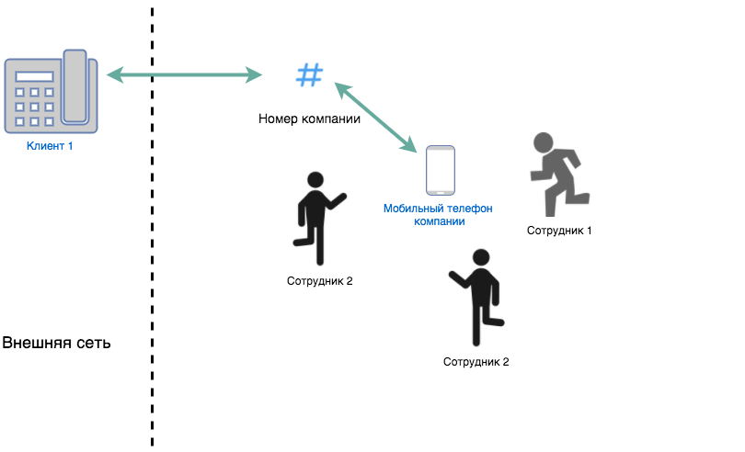

Что с этим делать: Подключить городской номер с ВАТС, этот номер будет многоканальным, чтобы на него звонили и всегда дозванивались. Позволит распределять звонки между менеджерами по выбранному правилу (всем сразу, по очереди, равномерно), видеть как быстро отвечает каждый из менеджеров в личном кабинете. На номер можно будет добавить приветствие и, если это нужно, голосовое меню.

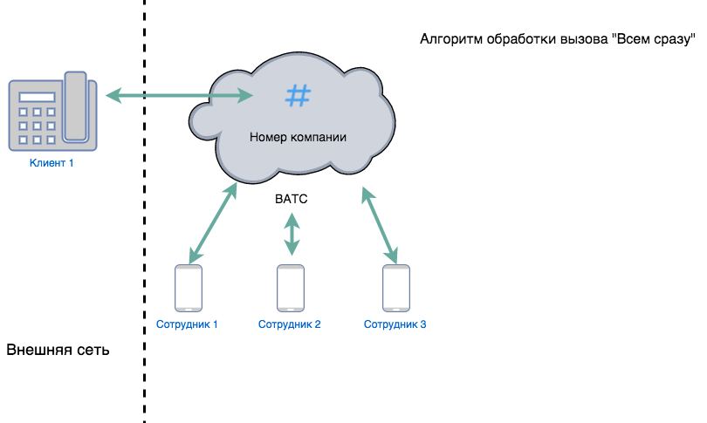

Что получилось: после подключения городского номера с ВАТС у вас будет обработан каждый звонок, звонки будут попадать на телефон менеджера в соответствии с выбранной схемой обработки. Каждый звонок можно будет проконтролировать в веб-интерфейсе ВАТС. Если подключите опцию “Запись разговора” каждый входящий звонок можно будет послушать, а менеджеры будут лучше работать зная, что их разговоры записываются.

2. Переадресация (П)

Что это означает: у компании есть офисная АТС с настольными телефонами. Переадресации на мобильные нет. Если сотрудник отойдет от рабочего места, звонок на мобильный ему не придет.
Чем плохо: Мобильные и стационарные телефоны никак не завязаны. Компания не может переводить звонки с городского на мобильный и наоборот, не может переадресовывать звонки с городского на мобильный.
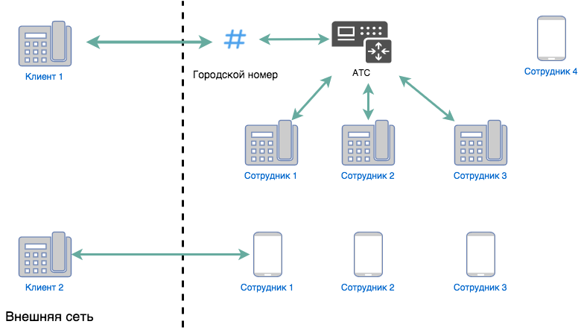
Что с этим делать: ВАТС позволит подключить городские номера (или поставить переадресацию на наш номер), а стационарные телефоны подключить к ВАТС через шлюз. Настроить переадресацию на мобильные номера.
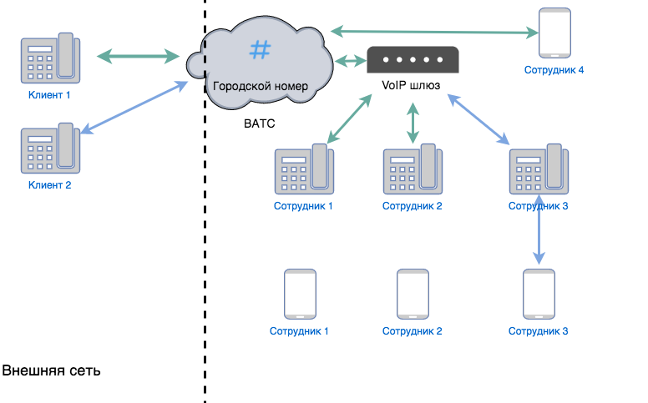
Что получилось: после подключения ВАТС все телефоны будут объединены в единую сеть, можно будет звонить по коротким номерам и использовать переадресацию со стационарного на мобильный. Теперь если сотрудник отойдет от рабочего места, звонок придет к нему на мобильный и будет отвечен. Если подключите опцию “Запись разговора” каждый входящий звонок можно будет послушать, а менеджеры будут лучше работать зная, что их разговоры записываются.

3. Распределение и переадресация (Р+П)

Что это означает: у компании есть настольные телефоны с прямым городским номером. Также могут быть мобильные номера, в итоге один или несколько номеров, на которые дозванивается клиент. Предполагается, что если клиент не сможет дозвониться на один номер, он дозвонится на другой.

Чем плохо: Номера не многоканальны, клиент может не дозвониться или услышать занятость и не перезвонить. Нет распределения звонков, если сотрудник отошел от фиксированного аппарата, на мобильный звонок к нему не придет. У компании нет единого номера, на который можно дозвониться всегда. При этом компания платит за несколько номеров.
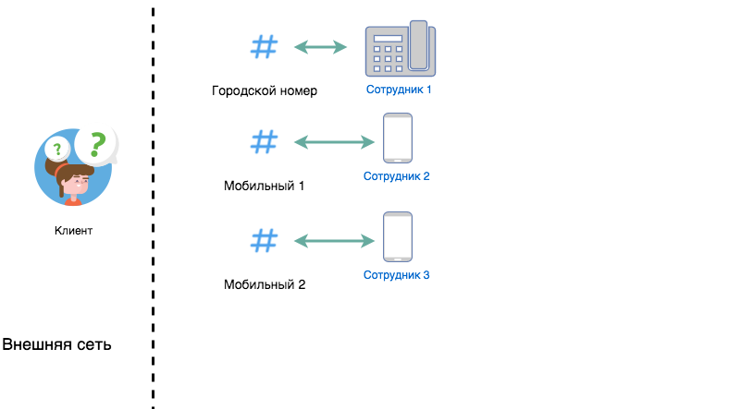

Что с этим делать: ВАТС позволит выбрать номер, который будет основным номером компании. Настроить распределение звонков с этого номера на телефоны сотрудников: мобильные и стационарные. ВАТС позволит распределять звонки и контролировать их обработку.

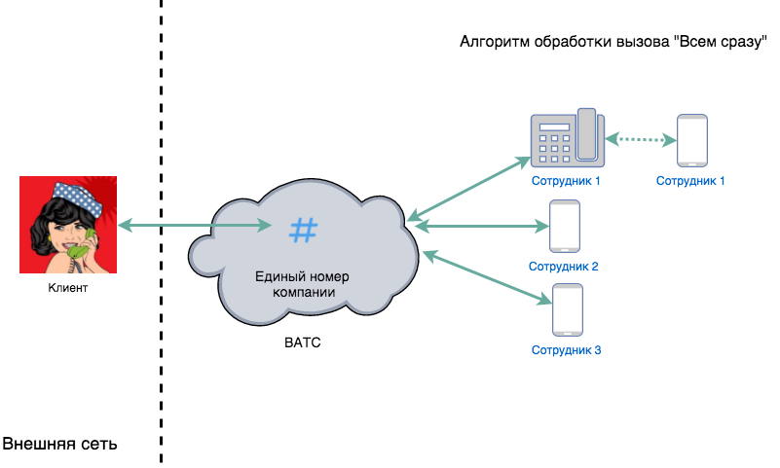
Что получилось: После подключения единого номера к ВАТС клиенты точно знают на какой номер нужно звонить, чтоб дозвониться. Компания отказалась от лишних номеров, при этом обрабатывает все звонки. При неответе на фиксированный телефон, звонок уйдет сотруднику на мобильный. Появится возможность распределять звонки между сотрудниками и контролировать их работу. Если подключите опцию “Запись разговора” каждый входящий звонок можно будет послушать, а менеджеры будут лучше работать зная, что их разговоры записываются.

4. Удобство и простота (У)

Что это означает: компания пользуется ВАТС стороннего оператора, которая сложнее в работе и менее функциональна,

Чем плохо: - ориентируемся на таблицу сравнений ВАТС с ВАТС сторонних операторов и в этом пункте отталкиваемся от информации в таблице
(link_operatorname)

Что с этим делать: сменить ВАТС на нашу ВАТС

Что получилось: теперь работаем с ВАТС, можем легко перенастраивать ВАТС под наши задачи и ежедневно с легкостью пользоваться аналитикой и историей звонков в личном кабинете.

